№ 1
Простейшие задачи аналитической геометрии (основные понятия, деление отрезка в данном отношении, расстояние между двумя точками, формула площади треугольника через координаты его точек)
Аналитическая геометрия – дисциплина, задачей которой является изучение геометрических объектов при помощи аналитических методов
ОСНОВНЫЕ ПОНЯТИЯ
Опр. Прямая линия с введенным на ней направлением называется осью
Опр. Отрезок на оси называется направленным, если указано, какая из его точек является началом, а какая концом
С каждым направленным отрезком сопоставляется числовая характеристика. Этой характеристикой является величина отрезка
Опр. Величиной направленного отрезка называется число, равное длине этого отрезка, взятой со знаком +, если направление отрезка совпадает с направлением оси и со знаком -, если направление противоположно оси
|AB|
Кроме обычных отрезков рассматривают нулевые направленные отрезки, то есть отрезки, у которых начало и конец совпадают. У таких отрезков величина равна 0
Декартовы координаты.
Выберем на прямой определенное направление и некоторую точку О — начало координат (рис. 1.4). Кроме того, укажем единицу масштаба.
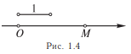Рассмотрим теперь произвольную точку М на прямой. Декартовой координатой х точки М будем называть величину направленного отрезка OM . Тот факт, что точка М имеет координату х, символически обозначают так: М (х).
Пусть M₁(x₁) и M₂(x₂) – две точки на оси

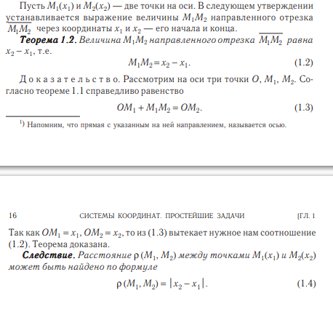(теорема 1.1. Величина суммы направленных отрезков равна сумме величин слагаемых отрезков.)
Доказательство следствия следует из того, что величина отрезка = x₂-x₁, а длина либо совпадает с величиной, либо отличается знаком.
Деление отрезка в данном отношении
Рассмотрим в пространстве две различные точки M₁ и М₂ и прямую, определяемую этими точками. Выберем на этой прямой некоторое направление. На полученной оси точки М₁ и M₂ определяют направленный отрезок. Пусть М — любая отличная от М₂ точка указанной выше оси. Число λ = M₁M/MM₂ называется отношением, в котором точка М делит направленный отрезок.
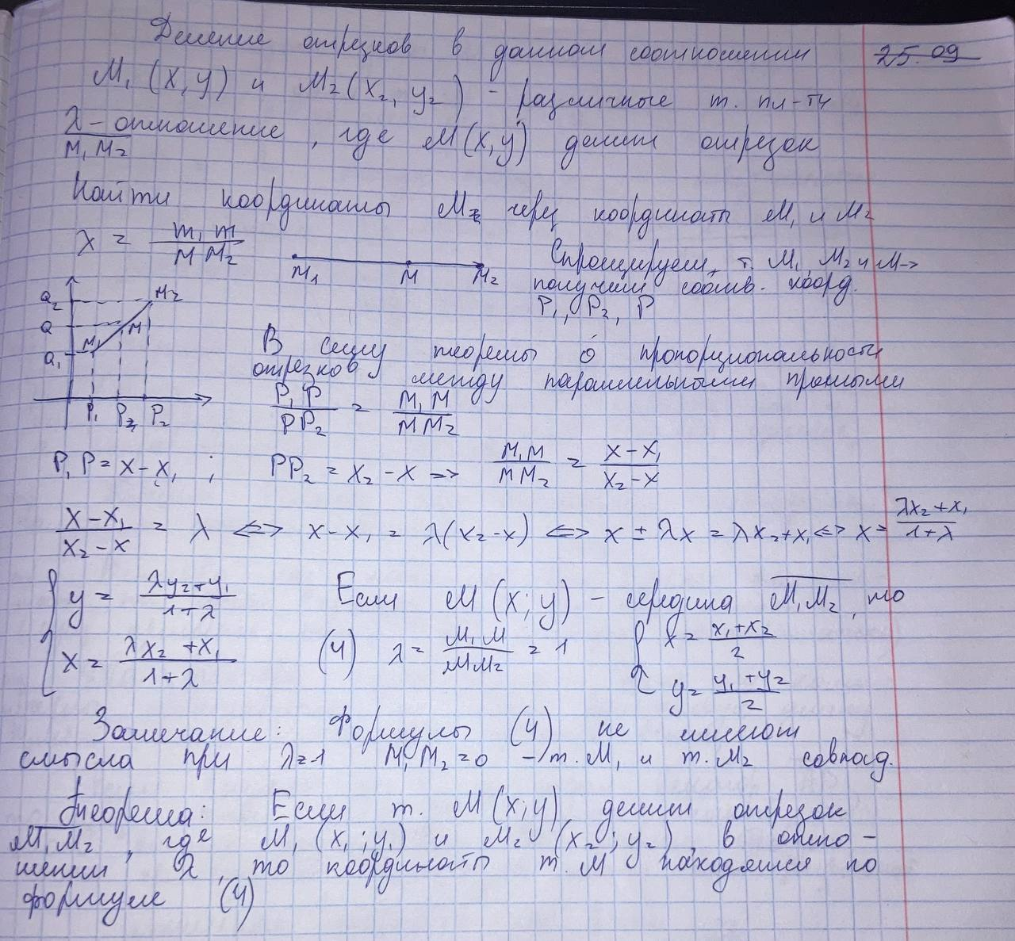

Расстояние от точки до точки
Теорема. Расстояние между M₁(x₁;y₁) и M₂ (x₂,y₂) на плоскости определяется через координаты этих точек по формуле:
|M1M2| = $\sqrt{{(x_{2}-x_{1})}^{2}+{(y_{2}-y_{1})}^{2}}$
Доказательство:
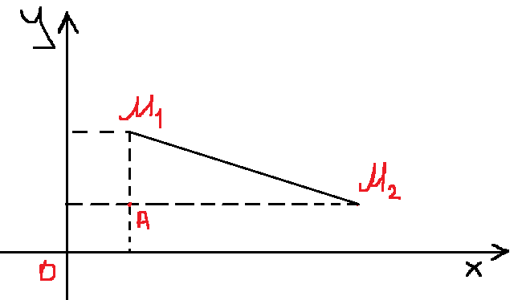
Рассмотрим треугольник М1АМ2
М₁М₂² = АМ₁²+АМ₂²
AM₁ = |y₁-y₂| AM₂ = |x₂ – x₁|
M₁M₂ = $\sqrt{{(x_{2}-x_{1})}^{2}+{(y_{2}-y_{1})}^{2}}$

Проекция направленного отрезка на ось
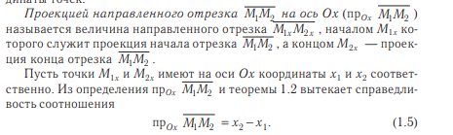
Формула площади треугольника через координаты его вершин
Пусть даны 3 точки, не лежащие на одной прямой с координатами А (x₁;y₁), B (x₂;y₂), C (x₃;y₃)
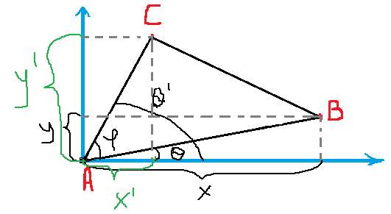
угол ф – угол между AB и AC (положительный)
Проведем через т. А ось Ох
Угол θ – полярный отрезка AB
Угол θ’ – полярный отрезка AС θ’ = θ + ф

Площадь треугольника = ½|AB|*|AC|*sin ф
а) sin ф = sin(θ’ – θ) = sin θ’*cos θ – sin θ*cos θ’ (для положительного угла)
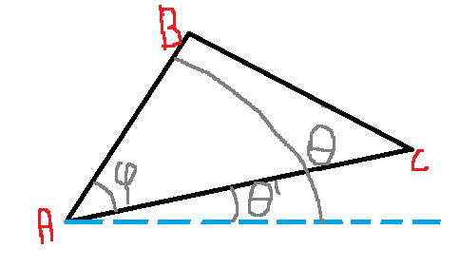
ф = θ- θ’
б) sin ф = sin(θ- θ’) = sin θ* cos θ’-sin θ’*cos θ (для отрицательного)
S_{ABC} = +-½|AB|*|AC|*( sin θ’*cos θ – sin θ*cos θ’) (**)

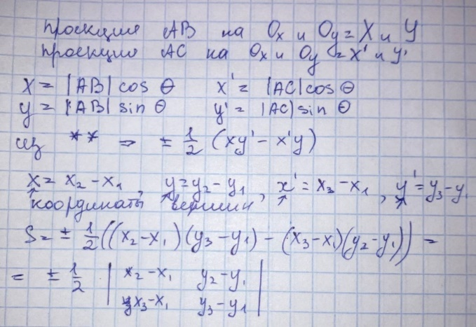

№ 2
Понятие вектора. Операции над векторами и их свойства. Понятие базиса, проекция вектора на ось
Понятие вектора
Опр. Вектором (геометрическим) называется направленный отрезок или упорядоченная пара точек. К векторам относятся и нулевые векторы (значение длины вектора нулевое, а направленность произвольная)
Опр. Начало вектора называют точкой его приложения
Опр. Длиной вектора называется расстояние между началом и концом вектора
Опр. Векторы называются коллинеарными, если они лежат на одной прямой или параллельных прямых
Опр. Два вектора называются равными, если они коллинеарны, сонаправлены и имеют одинаковую длину. Нулевой вектор коллинеарен любому вектору
Утверждение. Каковы бы ни были вектор а и точка Р, существует, и притом единственный, вектор с началом в точке Р, равный вектору а. Иными словами, точка приложения данного вектора а может быть выбрана произвольно
Линейные операции над векторами
Линейными операциями принято называть операцию сложения векторов и операцию умножения векторов на вещественные числа
Опр. Суммой а + b двух векторов а и b называется вектор, идущий из начала вектора а в конец вектора b при условии, что вектор b приложен к концу вектора а. (правило треугольника)
Свойства суммы векторов:
- a + b = b + a
- (a+b)+c = a+(b+c)
- ∃0: a+0=0+a=a
- Для любого a ∃a’ = a+a’=0

Доказательства свойств:
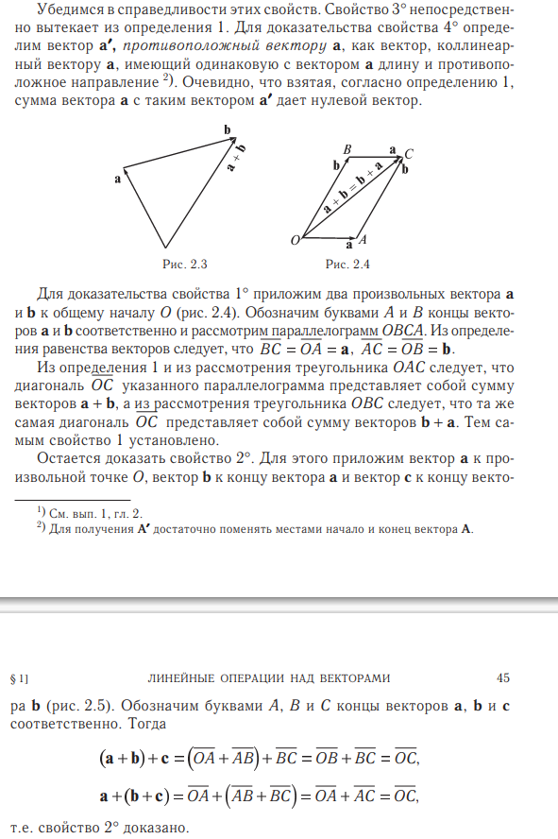
З а м е ч а н и е 1. При доказательстве свойства 1° обосновано еще одно правило сложения векторов, называемое правилом параллелограмма: если векторы а и b приложены к общему началу и на них построен параллелограмм, то сумма a + b (или b + а) этих векторов представляет собой диагональ указанного параллелограмма, идущую из общего начала векторов а и b).
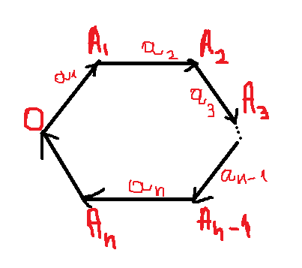
Рассмотрим правило построения суммы на конечное число векторов. Рассмотрим n-векторов a₁,a₂,a₃,…,a_{n} и построим сумму следующим образом.
Тогда OA_{n} будет определять сумму этих векторов. Такое правило построение ++я называется правилом замыкания ломаной до многоугольника

Опр. Разностью а − b вектора а и вектора b называется такой вектор с, который в сумме с вектором b дает вектор а.
Доказательство
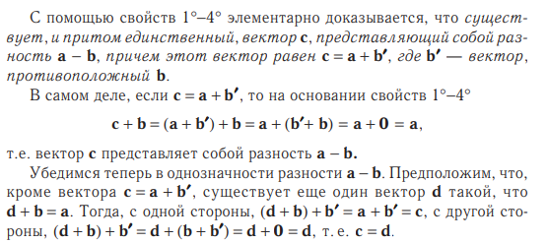
Правило построения разности а − b: разность а − b приведенных к общему началу векторов а и b представляет собой вектор, идущий из конца вычитаемого вектора b в конец уменьшаемого вектора а.
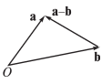
Произведением αа (или aα) вектора a на вещественное число α называется вектор b, коллинеарный вектору а, имеющий длину, равную |α| ⋅ |a|, и имеющий направление, совпадающее с направлением вектора а в случае α > 0 и противоположное направлению вектора а в случае α < 0.
Операция умножения вектора на число обладает следующими тремя с в о й с т в а м и:
- α(а + b)=αа + αb
- (α + β)а = αа +
- α(βа) = (αβ)а

Доказательство:
(этого доказательства в лекциях не было, как и следующего. Я хз надо их учить или нет, но они тут есть на всякий)
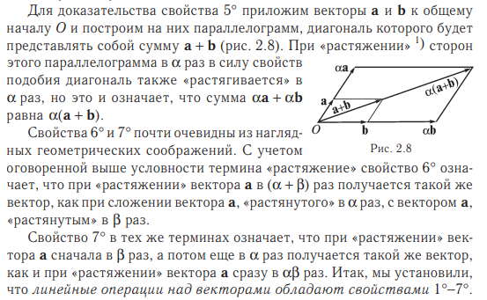
Теорема. Если вектор b коллинеарен ненулевому вектору а, то существует вещественное число λ такое, что b = λa.
Доказательство:
Приложим векторы а и b к общему началу О. Тогда эти векторы расположатся на одной прямой, на которой мы выберем начало отсчета, масштабный отрезок и положительное направление. Возможны два случая: 1) векторы а и b направлены в одну сторону; 2) указанные векторы направлены в противоположные стороны. На рис. 2.9 изображен первый из указанных случаев.
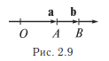
Обозначим буквами А и В концы векторов а и b соответственно и заметим, что, поскольку вектор а ненулевой, точка А отлична от О. Но тогда, исключив тривиальный случай совпадения точек А и В, мы можем утверждать, что точка О делит направленный отрезок ВА в некотором отношении, которое мы обозначим через −λ, т.е.
(2.1)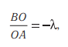или, что то же самое 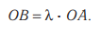(2.2)
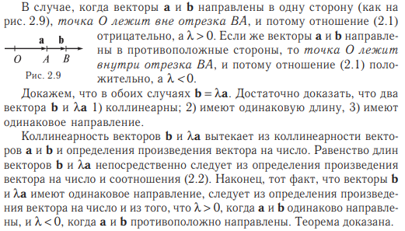
Понятие базиса
Опр. Два ЛНЗ Вектора, лежащих в одной плоскости α образуют базис данной плоскости, если любой вектор, лежащий в той же плоскости, можно записать линейной комбинацией векторов a и b. Для любого c в плоскости α найдутся такие действительные числа β и γ:
c = βa+ γb
Опр. Три линейно независимых вектора а, b и с образуют в пространстве базис, если любой вектор d может быть представлен в виде некоторой линейной комбинации векторов а, b и с, т.е. если для любого вектора d найдутся такие вещественные числа λ, μ и ν, что справедливо равенство.

Свойства базиса:
1) любая тройка некомпланарных векторов а, b и с образует базис в пространстве;
2) любая пара лежащих в данной плоскости неколлинеарных векторов а и b образует базис на этой плоскости.
Для доказательства первого из этих утверждений достаточно заметить, что, каковы бы ни были три некомпланарных вектора а, b и с, они линейно независимы и для любого вектора d найдутся вещественные числа λ, μ и ν
такие, что справедливо равенство . Второе утверждение доказывается аналогично
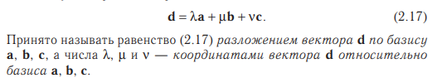
Доказательство единственности
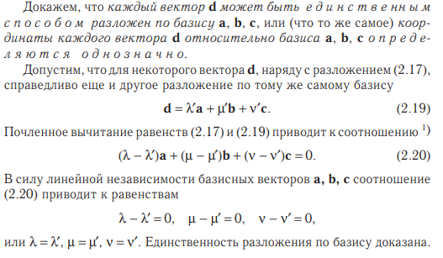
Теорема. При сложении двух векторов d₁ и d₂ их координаты (относительно любого базиса а, b, с) складываются. При умножении вектора d₁ на любое число α все его координаты умножаются на это число.

Доказательство:
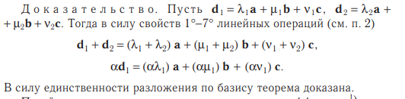

Проекция вектора на ось
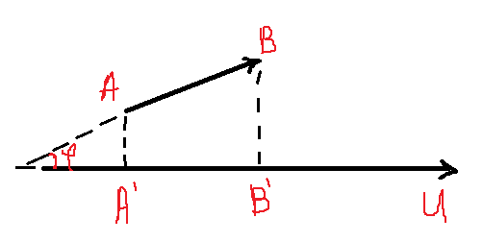
Проекцией вектора а = AB на ось U называется величина А′В′ направленного отрезка оси U. (А′В′ - основания перпендикуляров, опущенных на ось из точек A и B)
Угол между векторами AB и Оu называется углом между прямыми, содержащими вектор AB и Оu

Утверждение. При сложении двух векторов d₁ и d₂ их проекции на произвольную ось U складываются. При умножении вектора d₁ на любое число α проекция этого вектора на произвольную ось U также умножается на число

№ 3. Понятие линейной зависимости (независимости) векторов. Свойства ЛЗ, ЛНЗ
Линейной комбинацией n-векторов a₁, a₂, ..., a_{n} будем называть сумму произведений этих векторов на произвольные вещественные числа, т.е. выражение вида α₁a₁ + α₂a₂ + ... + α_{n}a_{n}, где α₁, α₂, ..., α_{n} — какие угодно вещественные числа.
Понятие ЛЗ и ЛНЗ
Опр. Векторы a₁, a₂, ..., a_{n} называются линейно зависимыми, если найдутся такие вещественные числа α₁, α₂, ..., α_{n}, из которых хотя бы одно отлично от нуля, что линейная комбинация векторов a₁, a₂, ..., a_{n} с указанными числами обращается в нуль, т.е. имеет место равенство α₁a₁ + α₂a₂ + ... + α_{n}a_{n} = 0.
Опр. Векторы a₁, a₂, ..., a_{n} называются линейно независимыми, если равенство нулю их линейной комбинации возможно лишь в случае, когда все числа α₁, α₂, ..., α_{n} равны нулю. Имеют место следующие два утверждения.
Свойства ЛЗ и ЛНЗ
Свойство 1. Если хотя бы один из векторов a₁, a₂, ..., a_{n} является нулевым, то эти векторы являются линейно зависимыми.
Доказательство:
Пусть, ради определенности, вектор a₁ является нулевым, а остальные векторы a₁, ..., a₁ произвольны. Тогда обращается в нуль линейная комбинация α₁a₁ + α₂a₂ + ... + α_{n}a_{n} указанных векторов с числами α₁ = 1, α₂ = α₃ = ... = α_{n} = 0, одно из которых отлично от нуля. Теорема доказана
Свойство 2. Если среди n-векторов какие-либо n-1 векторов линейно зависимы, то и все n векторов линейно зависимы.
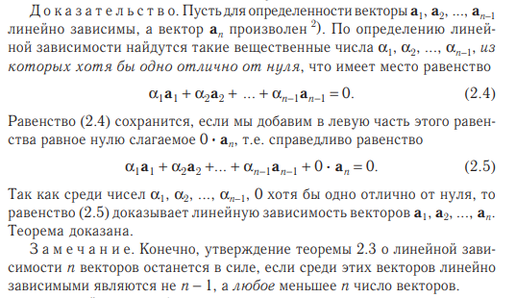
ы

№ 4. Геометрический смысл ЛЗ векторов на плоскости (коллинеарность).
(Линейные комбинации двух векторов)
Теорема. Для того чтобы два вектора были ЛЗ необходимо и достаточно чтобы они были коллинеарны.
Д о к а з а т е л ь с т в о. 1) Н е о б х о д и м о с т ь.
Пусть два вектора а и b линейно зависимы. Докажем коллинеарность этих векторов. По определению линейной зависимости найдутся такие вещественные числа α и β, хотя бы одно из которых отлично от нуля, что справедливо равенство
αа + βb = 0.
Пусть для определенности отлично от нуля число β. Тогда из равенства (посредством деления этого равенства на β и переброски одного члена в правую часть) получим следующее равенство:
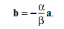
Вводя обозначение λ = −α/β, получим, что b = λа. Таким образом, вектор b равен произведению вектора а на вещественное число λ. По определению произведения вектора на число векторы а и b коллинеарны.
Необходимость доказана.
2) Д о с т а т о ч н о с т ь.
Пусть векторы а и b коллинеарны. Докажем, что эти векторы линейно зависимы. Если хотя бы один из векторов а и b нулевой, то эти векторы линейно зависимы в силу теоремы. (Теорема 2.2. Если хотя бы один из векторов a1, a2, ..., an является нулевым, то эти векторы являются линейно зависимыми. Д о к а з а т е л ь с т в о. Пусть, ради определенности, вектор a1 является нулевым 1), а остальные векторы a2, ..., an произвольны. Тогда обращается в нуль линейная комбинация (α1a1 + α2a2 + ... + αnan) указанных векторов с числами α1 = 1, α2 = α3 = ... = αn = 0, одно из которых отлично от нуля. Теорема доказана)
Таким образом, нужно рассмотреть лишь случай, когда векторы а и b ненулевые. Но если вектор а ненулевой, то из коллинеарности векторов а и b в силу теоремы (Если вектор b коллинеарен ненулевому вектору а, то существует вещественное число λ такое, что b = λa) вытекает существование такого вещественного числа λ, что b = λа, или, что то же самое,
Так как из двух чисел λ, −1 одно заведомо отлично от нуля, то это равенство доказывает линейную зависимость векторов а и b. Достаточность доказана.
Следствие 1. Если векторы a и b не коллинеарны, то они линейно независимы.
Следствие 2. Среди двух неколлинеарных векторов не может быть нулевого вектора (иначе бы эти векторы оказались линейно зависимыми).

№ 5. Геометрический смысл ЛЗ векторов в пространстве (компланарность).
(Линейные комбинации трех векторов)
Опр. Векторы называются компланарными, если они лежат либо в одной плоскости, либо в параллельных плоскостях.
Теорема. Необходимым и достаточным условием линейной зависимости трех векторов является их компланарность.
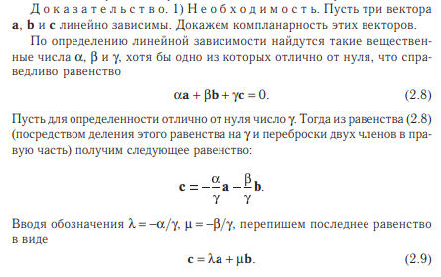
Если все три вектора а, b и с приложены к общему началу О, то из равенства (2.9) следует
1), что вектор с равен диагонали параллелограмма, построенного на двух векторах: на векторе а, «растянутом» в λ раз, и векторе b, «растянутом»
2) в μ раз (рис. 2.10).
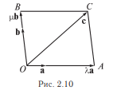

Но это означает, что векторы а, b и с лежат в одной плоскости, т.е. компланарны. Необходимость доказана.
2) Д о с т а т о ч н о с т ь.
Пусть векторы а, b и с компланарны. Докажем, что эти векторы линейно зависимы. Прежде всего, исключим случай, когда какаялибо пара из указанных трех векторов коллинеарна. Тогда в силу теоремы (Необходимым и достаточным условием линейной зависимости двух векторов является их коллинеарность.) указанная пара векторов линейно зависима, а стало быть (в силу теоремы (Если среди п векторов какие-либо п − 1 векторов линейно зависимы, то и все п векторов линейно зависимы)), и все три вектора а, b и с линейно зависимы.
Остается рассмотреть случай, когда в тройке векторов а, b, с ни одна пара векторов не колли неарна (и, в частности, отсутствуют нулевые векторы 3)).
Перенесем три компланарных вектора а, b и c на одну плоскость и приведем их к общему началу О.

Проведем через конец С вектора с прямые, параллельные векторам а и b. Обозначим буквой А точку пересечения прямой, параллельной вектору b, с прямой, на которой лежит вектор а, а буквой В точку пересечения прямой, параллельной вектору а, с прямой, на которой лежит вектор b. (Существование указанных точек пересечения вытекает из того, что векторы а и b не коллинеарны.) В силу правила параллелограмма сложения векторов вектор с равен сумме векторов ОА и ОВ , т.е.
Так как вектор ОА коллинеарен ненулевому вектору а (с которым он лежит на одной прямой), то в силу теоремы (Если вектор b коллинеарен ненулевому вектору а, то существует вещественное число λ такое, что b = λa) найдется вещественное число λ такое, что
Из аналогичных соображений вытекает существование вещественного числа μ такого, что
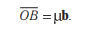
Вставляя и  в , будем иметь
Это равенство можно переписать в
Так как из трех чисел λ, μ, −1 одно заведомо отлично от нуля, то послед нее равенство доказывает линейную зависимость векторов а, b и с. Достаточность доказана.
Попутно доказаны следующие у т в е р ж д е н и я:
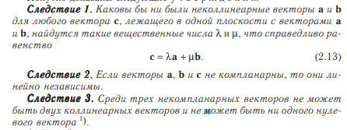

№ 6. Свойство четырех векторов.
Теорема. Любые 4 вектора ЛЗ.
Д о к а з а т е л ь с т в о. Прежде всего исключим случай, когда какая-нибудь тройка из указанных четырех векторов компланарна. Тогда в силу теоремы (Необходимым и достаточным условием линейной зависимости трех векторов является их компланарность.) указанная тройка векторов линейно зависима, а стало быть (в силу теоремы (Если среди п векторов какие-либо п − 1 векторов линейно зависимы, то и все п векторов линейно зависимы)), и все четыре вектора линейно зависимы.
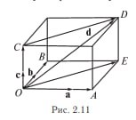
Остается рассмотреть случай, когда среди четырех векторов а, b, с и d никакая тройка векторов не компланарна (и, стало быть, нет ни одной пары коллинеарных векторов и ни одного нулевого вектора 2)).
Приведем все четыре вектора а, b, с и d к общему началу О и проведем через конец D вектора d плоскости, параллельные плоскостям, определяемым парами векторов bc, ас и аb 3). Точки пересечения указанных плоскостей с прямыми, на которых лежат векторы а, b и с, обозначим соответственно буквами А, В и С. (Существование указанных точек пересечения вытекает из того, что векторы а, b и с некомпланарны.)
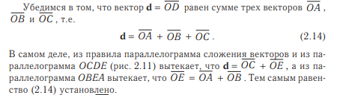
Так как вектор ОА коллинеарен ненулевому вектору а (с которым он лежит на одной прямой), то в силу теоремы (Если вектор b коллинеарен ненулевому вектору а, то существует вещественное число λ такое, что b = λa.) найдется вещественное число λ такое, что
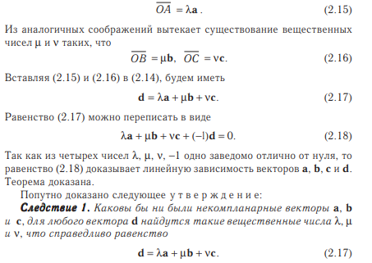

№7
Скалярное произведение векторов (определения)
Определение первое
Скалярным произведением двух векторов называется число, равное произведению длин этих векторов на косинус угла между ними: ab или (a,b) = │a││b│cosφ (2.29)
Составим определение эквивалентное первому. Для этого воспользуемся понятием проекции вектора b на ось, определяемую вектором a.
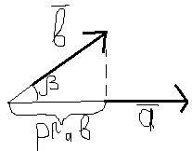
(a,b) = │a││b│cosφ = │a│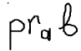 (2.30)
Где 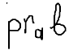 =│b│cosφ (2.31) и (поменяем ролями a и b) 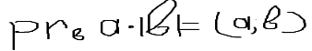 (2.32)

Таким образом получим определение 2
Скалярным произведением двух векторов называется число, равное произведению длины одного из этих векторов на проекцию другого вектора на ось, определяемую первым из указанных векторов.
Физический смысл скалярного произведения
Если вектор a определяет силу точка приложения, которой меняется вдоль вектора b из его начала в конец, то работа этой силы выражается скалярным произведением векторов а и b.
Простейшие свойства
1 Геометрические свойства скалярного произведения
Теорема 2.10 : Для того чтобы два вектора были ортогональны необходимо и достаточно, чтобы их скалярное произведение было равно нулю. (Ортогональные в-ра, это в-ра, угол между которыми равен 90 градусов)
Д-во: (Необходимость) Пусть вектора a и b ортогональны, то есть φ – угол между векторами = 90 градусов. Тогда cosφ = 0, подставим в формулу и получим что скалярное произведение ab равно нулю: (a,b) = │a││b│cosφ = 0
Д-во: (Достаточность) Пусть скалярное произведение ab = 0. Д-ем, что a и b ортогональны. Исключим тривиальный случай, когда хотя бы один из векторов нулевой. (т.к нулевой век имеет любое направ => ортогонален любому век). Если оба век не нулевые, то │a│> 0,│b│> 0,, поэтому из равенства (a,b) =0 и формулы (2.29) вытикает, что cosφ = 0. Т.е векторы a и b ортогональны.
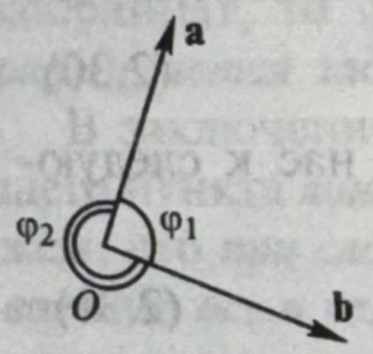
Прежде чем сформулировать следующее утверждение, уточним понятие угла φ между векторами a и b. Приведем произвольные вектора a и b к общему началу O.
Тогда в качестве угла φ между a и b можно взять любой из двух указанных углов φ1 или φ2.
Сумма углов φ1 и φ2 = 2π, и поэтому cosφ1=cosφ2, а в определении скалярного произведения входит только косинус угла между векторами. Из двух углов φ1 и φ2 один заведомо не превосходит π, в дальнейшем именно этот угол будем считать углом между двумя векторами.
Тогда справедливо следующее утверждение.
Теорема 2.11 : Два не нулевых вектора a и b составляют острый (тупой) угол тогда и только тогда, когда их скалярное произведение положительно (отрицательно).
Д-во: Т.к вектора a и b не нулевые, то в силу формулы (2.29) знак скалярного произведения совпадает со знаком cosφ. Но если угол φ не превосходи π, то cosφ положителен тогда и только тогда, когда φ – острый угол, и отрицателен тогда и только тогда, когда φ – тупой угол.
2 Алгебраические свойства скалярного произведения
- ab = ba Комунитативность (переместительное свойство)
Д-во: Свойство 1 непосредственно вытекает из формулы (2.29) (a,b) = │a││b│cosφ = │b││a│ cosφ
- (αa)b=α(ab) Сочетательное относительно числового множителя с-тво
Д-во: Свойство 2 Воспользуемся вторым определением скалярного произведения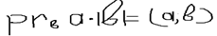. Учитывая, что проекция вектора на ось обладает линейным свойством 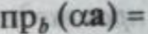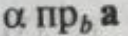, получим :
- (a+b)c=ac+bc=(a+b,c)=(a,c)+(b,c) Распределительное с-тво суммы векторов
Д-во: Свойство 3 Снова воспользуемся формулой 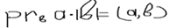 и линейным свойством проекции вектора на ось 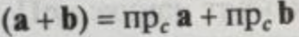. Получим
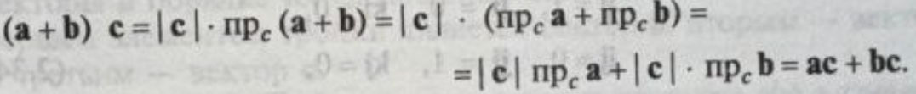
- (a,a)=|a|^2>0 a не равно 0 и (a,a)=0 a=0
Д-во: Свойство 4 Для этого заметим что из формулы (2.29) вытекает, что aa=|a|^2, т.е скалярный квадрат вектора равен квадрату длине этого вектора. Отсюда вытекает, что скалярный квадрат aa положителен, когда вектор a не нулевой, и равен нулю, когда вектор a нулевой.
Доказанные свойство имеют фундаментальное значение. Они позволяют при скалярном перемножении векторных многочленов выполнить действия почленно, не заботясь при этом о порядке векторных множителей и сочетая числовые множители.
№8
Скалярное произведение векторов (дистрибутивность), координатная форма
Скалярное произведение в декартовых координатах
Теорема 2.12 Если два вектора a и b определены своими декартовыми системами координатами : , то скалярное произведение этих векторов равно сумме попарных произведений их соответствующих координат, т.е 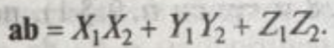 (2.33)
Справка* Стандартный базис в прямоугольной системе декартовых координат i, j, k. Где вектор i определяет ось OX и является ортом этой оси (единственным вектором) коллинеарным данным.
|i|=1 i = (1,0,0), |j|=1 j = (0,1,0) является ортом к оси OY, |k|=1 k = (0,0,1) является ортом к оси OZ Все орты не совпадающие друг с другом образуют угол 90º

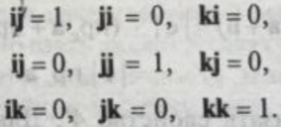
Д-во: Составим из тройки базисных векторов i, j и k все возможные пары и для каждой из пар посчитаем скалярное произведение. ( (i,j)=|i|·|j|·cos90º, где cos90º=0) Учитывая что базисные векторы являются попарно ортогональными и имеют единичную длину, получим : (2.34)

Далее, учитывая, что и опираясь на установленную в предыдущем пункте возможность почленного скалярного перемножения векторных многочленов, получим
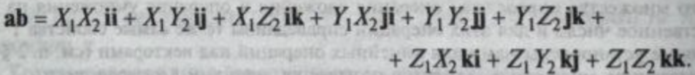
Из последнего равенства и соотношений (2.34) вытекает формула (2.33). Теорема доказана

Следствие 1: Необходимым и достаточным условием ортогональности векторов является равенство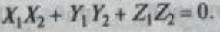 это следствие непосредственно вытекает из теоремы 2.10 и формулы (2.34).

Следствие 2: Угол φ между векторами
Определяется по формуле
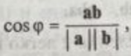
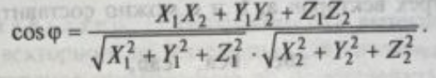 (2.35)
В самом деле, и нам остается воспользоваться формулой (2.33) для скалярного произведения и формулой (2.27) для длины вектора.
(a+b,c)=(a,c)+(b,c) Дистрибутивность
Д-во: Свойства. Снова воспользуемся формулой и линейным свойством проекции вектора на ось 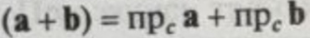 . Получим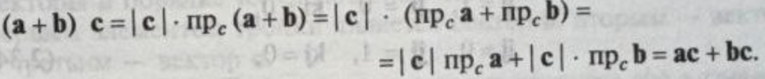
№9
Правая, левая тройки векторов. Векторное произведение, определение, свойства.
- Правая, левая тройки векторов и системы координат.
Определение 1. Три вектора называются упорядоченной тройкой (или просто тройкой), если указано, какой из этих векторов является первым, какой – вторым, какой – третьим. Далее буду располагать вектора в порядке их следствия. Так , запись abc означает, что вектор a – первый, b – второй, c – третий.
Определение 2. Тройка некомпланарных векторов называется правой ( левой ), если выполнено одно из следующих трех условий:
- Если, будучи приведены к общему началу, эти векторы располагаются так, как могут быть расположены соответственно большой, несогнутый указательный и средний пальцы правой (левой) руки.
- Если после приведения к общему началу вектор располагается по ту сторону от плоскости, определяемой векторами a и b, откуда кратчайший поворот от a к b кажется совершается против часовой стрелки ( по часовой стрелке).
- Если, находясь внутри телесного угла, образованного приведенным к общему началу векторами a, b, c, мы видим поворот от a к b и от него к c совершающимся против часовой стрелки ( по часовой стрелке ).

Легко проверить что условия 1), 2), 3), эквивалентны между собой.

Замечание: Понятие правой и левой тройки теряет смысл для компланарных векторов.
Если две тройки векторов либо обе являются правыми , либо обе являются левыми, то говорят, что эти тройки одной ориентации. Иначе такие тройки противоположной ориентации.
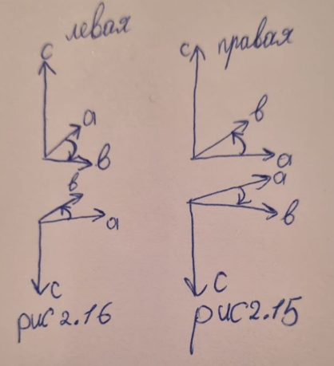
Тройка abc на рис 2.15 является правой, а тройка abc на рисунке 2.16 является левой
Всего из трех векторов можно составить следующие 6 троек:
abc, bca, cab (2.36)
bac, acb, cba (2.37)
2.36 ту же ориентацию что и тройка abc, а 2.37 ориентацию противоположную abc

Определение 3: Аффинная или декартовая система координат называется правой (левой), если три базисных вектора образуют правую ( левую ) тройку.
Ради определенности дальше будем рассматривать только правые системы координат.
- Определение векторного произведения двух векторов.
Определение: Векторным произведение вектора a на вектор b называется вектор c, обозначаемый символом c = [ab] и удовлетворяющий следующим трем требованиям.
- Длина вектора c равна произведению длин векторов a и b на синус угла φ между ними. Т.е (2.38) |c| = |[ab]| = |a||b|sinφ
- Вектор с ортогонален к каждому a и b
- Вектор с направлен так, что тройка векторов abc является правой
Понятие векторного произведения также родилось в механике. Если вектор b изображает приложенную в некоторой точке М силу, а вектор а идет из некоторой точки О в точку М, то вектор с=[ab] представляет собой момент силы b относительно точки О.
- Геометрические свойства векторного произведения.
Теорема 2.13: Необходимым и достаточным условием коллинеарности двух векторов является равенство нулю их векторного произведения.
Д-во: ( Необходимость) Она вытекает из самого определения векторного произведения: для коллинеарных векторов a и b векторное произведение по определению равно нулю формула (2.38)
( Достаточность ) Пусть векторное произведение [ab] равно нулю, докажем, что векторы a и b коллинеарны.
Прежде всего исключу тривиальный случай, когда хотя бы один из векторов a или b является нулевым. Если же оба вектора не нулевые, то |a|>0, |b|>0, и поэтому из равенства [ab]=0 и из формулы 2.38 вытекает, что sin =0, т.е векторы a и b коллинеарны.
Теорема 2.14: Длина ( или модуль ) векторного произведения [ab] равняется площади S парралелограмма построенного на приведенных к общему началу векторах а и b.
Д-во: Так как площадь параллелограмма равна произведению его смежных сторон на синус угла между ними, то теорема непосредственно вытикает из формулы 2.38.
Чтобы получить следствие из теоремы 2.14 введем понятие орта.
Определение: Ортом произвольного не нулевого вектор с называем единичный вектор, коллинеарный с и имеющий одинаковое с с направление.
Следствие из теоремы 2.14: Если е – это орт векторного произведения [ab] , a S – площадь параллелограмма, построенного на приведенных к общему началу векторах a и b, то для векторного произведения [ab] справедлива следующая формула:
(2.39) [ab] = Se
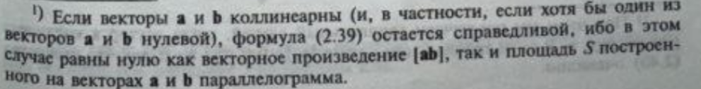
Замечание: Из определения орта и векторного произведения вытекает, что тройка abe является правой ( ибо тройка ab[ab] является правой).
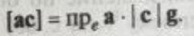
Теорема 2.15: Если с - какой-нибудь вектор, π – любая содержащая его плоскость, е – еденичный вектор, лежащий в данной плоскости и ортогональный к с, g – единичный вектор, ортогональный к данной плоскости и направленный так, что тройка ecg является правой, то для любого вектора а лежащего в плоскости p справедлива формула:
(2.40)

Ч Д-во: достаточно доказать, что векторы, стоящие в левой и правой частях 2.40 1. Имеют одинаковую длину 2. Коллинеарны 3. Имеют одинаковое направление
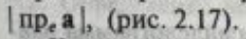
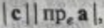
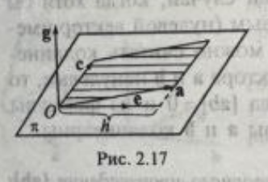
В силу теоремы 2.14 |[aс]|=S, где S – площадь построенного на приведенных к общему основанию векторах a и с параллелограмма. Длина вектора стоящего в правой части 2.40, равна т.е тоже равна S, ибо если за основание указанного параллелограмма принять вектор с, то высота его h будет равна
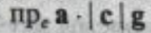
Коллинеарность векторов стоящих в левой и правой частях 2.40, вытекает из того, что оба эти вектора ортогональны к плоскости π ( вектор [ac] в силу определения векторного произведения, а вектор в силу того, что вектор g по условию ортогонален плоскости π).
Остается проверить, что векторы, стоящие в левой и правой частях 2.40, одинаково направлены.
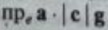
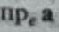
Для этого достаточно заметить что векторы [ac] и g одинаково направлены ( противоположно направлены )
, когда тройка acg является правой ( левой ), т.е когда векторы а и е лежат по одну сторону от с (по разные стороны от с ) и проекция является положительной ( отрицательной ), но это и означает, что векторы [ac] и всегда одинаково напрвлены.
- Алгебраические свойства векторного произведения
1. a×b = -(b×a) Антикомунитативность (С-тво антиперестановочности сомножителей) При перестановки сомножителей векторное произведение меняет знак, сохраняя модуль.
2. (αa)×b=α(a×b) Сочетательное с-тво относительно числового множителя
3. a×(b+c)=a×b+a×c Дистрибутивность относительно сложения (Распределительное относительно суммы векторов с-тво). Векторное произведение векторов можно сначала умножить на каждое слагаемое, а после сложить, результат от этого не изменится.
4. a×a = 0 для любого вектора a (вместо a×a можно написать [aa])
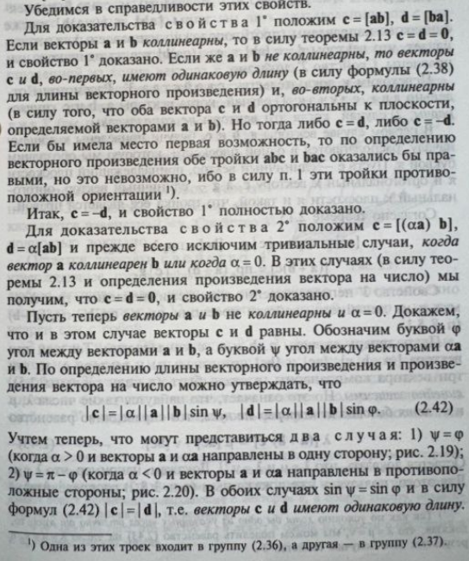
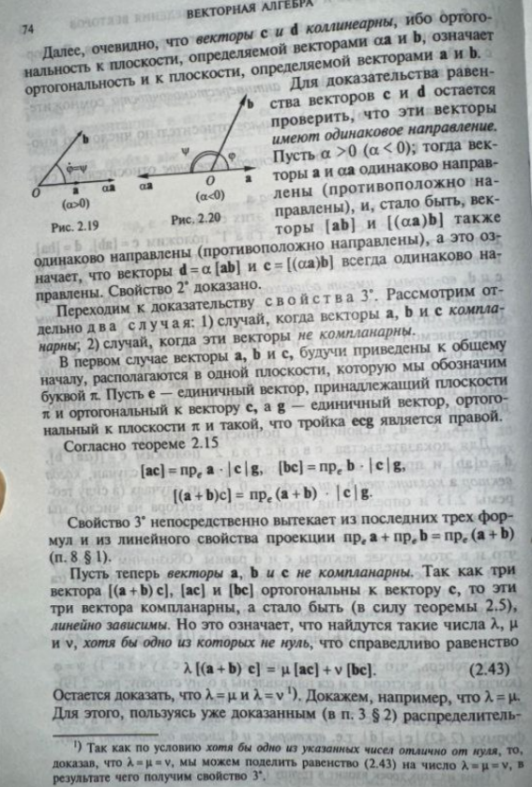
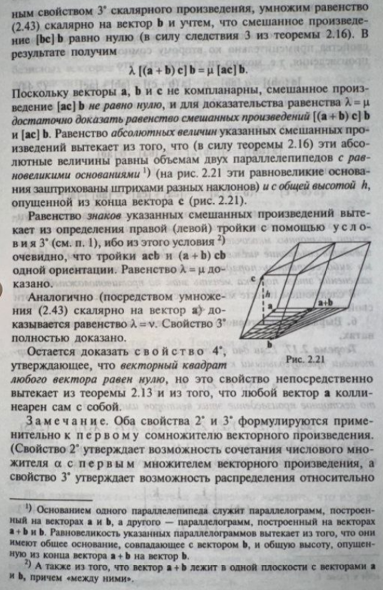
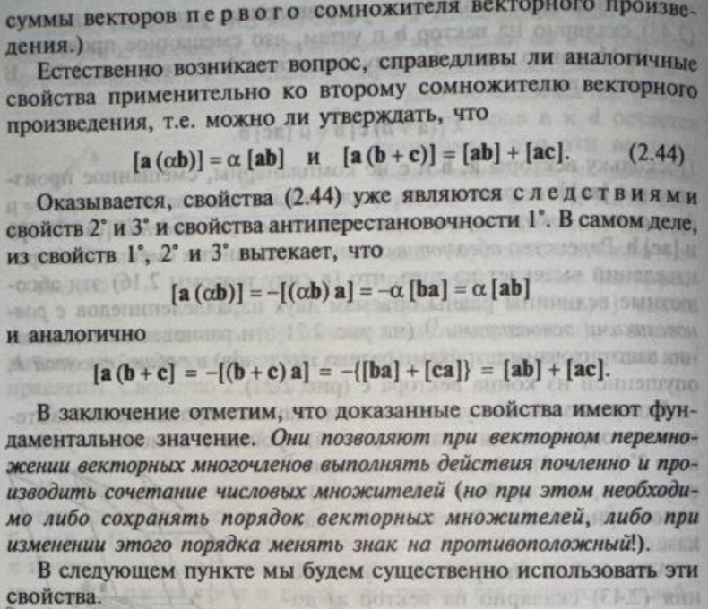

№ 10
Произведение векторов в координатном виде
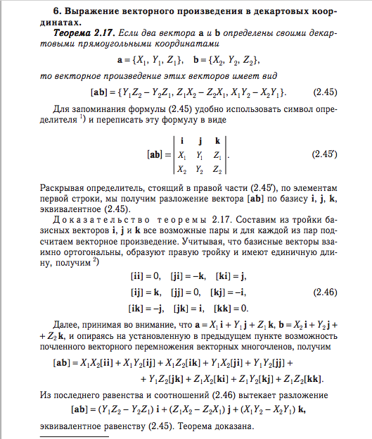

Критерии коллениарности
Если векторы a и b линейно зависимы если их линейная комбинация $α_{1},{ α}_{2}$ так что $α_{1}a +{ α}_{2}b=0$
$$a= -\frac{α_{2}}{α_{1}}b$$
a = $-μb$ в векторной форме
a = $-μb \left\{\begin{aligned}\left|a\right|=\left|μ\right|*|b| \\ a \left| \right| b \\ a↑↑b если μ>0 \\ a ↑↓b если μ<0\end{aligned}\right.$

В координатной форме
$$\frac{x_{a}}{x_{b}}=\frac{y_{a}}{y_{b}}=\frac{z_{a}}{z_{b}}$$

№ 11
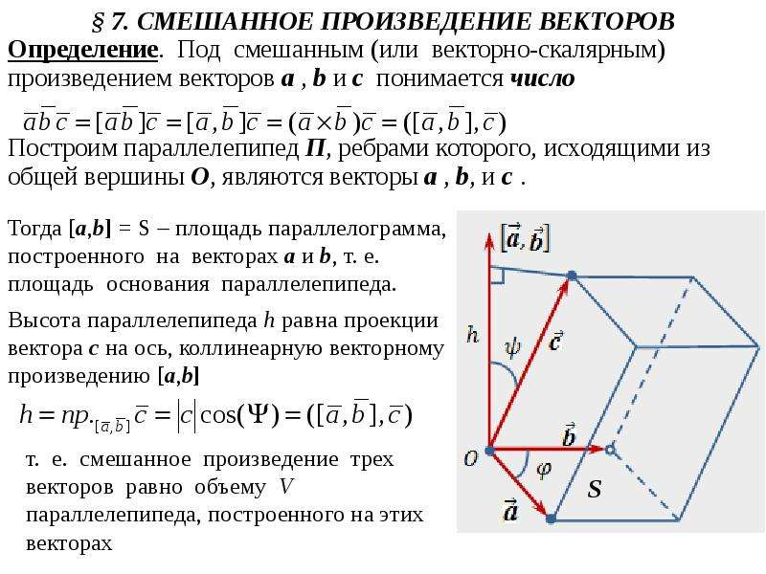
Свойства смешанного произведения векторов
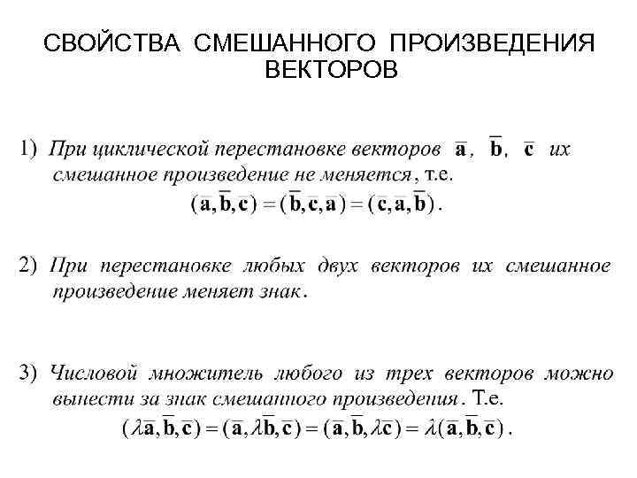

№ 12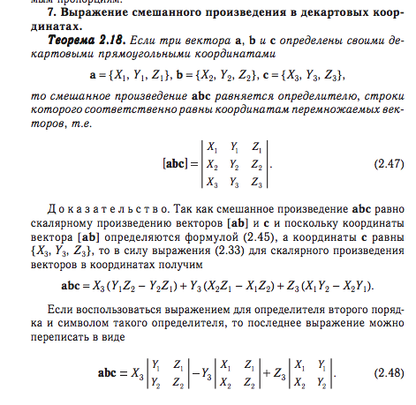

Критерий компланарности

Векторы a,b,c линейно зависимы
$$α_{1}a +{ α}_{2}b +{ α}_{3}c=0$$
$$c= -{ μ}_{1}a- { μ}_{2}b$$
$$c= -{ μ}_{1}a- { μ}_{2}b \left\{\begin{aligned}a*b*c=0 векторное форма \\ \left[\begin{matrix}x_{a} & x_{b} & x_{c} \\ y_{a} & y_{b} & y_{c} \\ z_{a} & z_{b} & z_{c}\end{matrix}\right]=0 координатная форма\end{aligned}\right.$$

№13
Уравнение прямой, проходящей через заданную точку и имеющей заданный вектор нормали
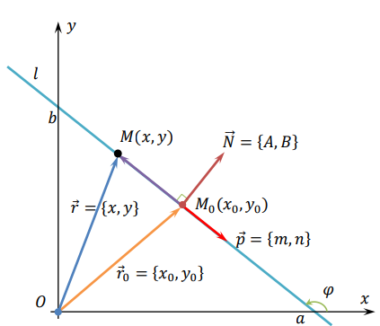
На плоскости, где введена прямоугольная система координат, рассмотрим прямую 𝑙. Пусть прямая 𝑙 проходит через точку 𝑀0(𝑥0,𝑦0).
Определение. Любой ненулевой вектор, перпендикулярный прямой 𝑙, называется вектором нормали к прямой 𝑙.
Пусть вектор 𝑁⃗ = {𝐴,𝐵} является вектором нормали к прямой 𝑙. Произвольная точка плоскости 𝑀(𝑥, 𝑦) принадлежит прямой 𝑙 тогда и только тогда, когда: 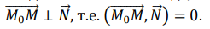 Выразим скалярное произведение через координаты векторов: и 𝑁⃗ = {𝐴,𝐵}:
𝐴(𝑥 − 𝑥0 ) + 𝐵(𝑦 − 𝑦0 ) = 0.
Это уравнение прямой 𝑙, проходящей через заданную точку 𝑀0 (𝑥0, 𝑦0 ) и имеющей заданный вектор нормали 𝑁⃗ = {𝐴,𝐵}. Прямоугольные координаты любой точки прямой 𝑙 удовлетворяют данному уравнению и наоборот, всякая точка плоскости, прямоугольные координаты которой удовлетворяют данному уравнению, лежит на прямой 𝑙.
Общее уравнение прямой
Если мы раскроем скобки в полученном выше уравнении прямой и обозначим −𝐴𝑥0 − 𝐵𝑦0 через 𝐶, то получим общее уравнение прямой 𝑙:
𝐴𝑥 + 𝐵𝑦 + 𝐶 = 0. (1)
Теорема.
Любая прямая на плоскости задаётся уравнением вида (1) в декартовой системе координат. Любое уравнение вида (1), где 𝐴, 𝐵, 𝐶 ∈ ℝ, |𝐴| + |𝐵| ≠ 0, задаёт в декартовой системе координат на плоскости некоторую прямую.
Доказательство. То, что любая прямая задаётся уравнением вида (1), уже доказано выше. Теперь докажем, что любое уравнение вида (1), где 𝐴,𝐵, 𝐶 ∈ ℝ, |𝐴| + |𝐵| ≠ 0, задаёт некоторую прямую на плоскости.
Поскольку среди коэффициентов 𝐴 и 𝐵 хотя бы один отличен от нуля, то уравнение (1) имеет хотя бы одно решение (𝑥0, 𝑦0 ). Тогда:
𝐴𝑥0 + 𝐵𝑦0 + 𝐶 = 0.
Выразив отсюда 𝐶 и подставив в (1), запишем уравнение (1) в эквивалентном виде:
𝐴(𝑥 − 𝑥0 ) + 𝐵(𝑦 − 𝑦0 ) = 0. (2)
Проведём через точку 𝑀0 (𝑥0, 𝑦0 ) на плоскости прямую 𝑙, перпендикулярную вектору 𝑁⃗ = {𝐴, 𝐵}. Как доказано выше, она задаётся уравнением (2). Теорема доказана.
Замечание Если умножить уравнение (1) на некоторое ненулевое число 𝜆, то получим эквивалентное уравнение, но с другими коэффициентами. Поэтому одна и та же прямая 𝑙 на плоскости может задаваться различными уравнениями вида (1).
Уравнение прямой, проходящей через две заданные точки
Если заданы две различные точки 𝑀1 (𝑥1, 𝑦1 ) и 𝑀2 (𝑥2 , 𝑦2 ), принадлежащие прямой 𝑙, то вектор будет являться направляющим вектором прямой 𝑙. В качестве опорной точки можно взять любую из точек 𝑀1, 𝑀2; например, 𝑀1. Тогда каноническое уравнение прямой примет вид:
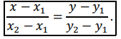
Это уравнение прямой 𝑙, проходящей через две заданные точки на плоскости.
№14
Уравнение прямой, разрешённой относительно y
6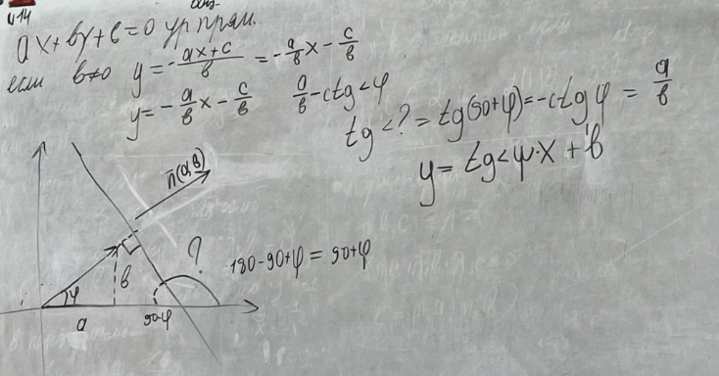
Уравнение прямой с угловым коэффициентом
Если 𝐵 ≠ 0, то из общего уравнения прямой можно получить уравнение прямой с угловым коэффициентом: 𝑦 = 𝑘𝑥 + 𝑏, где коэффициент 𝑘 = − 𝑏 𝑎 = − 𝐴 𝐵 называется угловым коэффициентом. Он равен тангенсу угла наклона прямой к оси 𝑂𝑥: 𝑘 = tg𝜑. Уравнение прямой с угловым коэффициентом 𝑘, проходящей через точку 𝑀0 (𝑥0, 𝑦0 ): 𝑦 = 𝑘(𝑥 − 𝑥0 ) + 𝑦0. Необходимое и достаточное условие перпендикулярности прямых 𝑦 = 𝑘1𝑥 + 𝑏1 и 𝑦 = 𝑘2𝑥 + 𝑏2: 1
В самом деле, если 𝐴 ≠ 0, то 𝑥 = − 𝐶 𝐴 , 𝑦 = 0 является одним из решений уравнения (1); если 𝐵 ≠ 0, то 𝑥 = 0, 𝑦 = − 𝐶 𝐵 является одним из решений уравнения (1).
𝑘1𝑘2 = −1

№15. Угол между двумя прямыми, условия параллельности и перпендикулярности. Уравнение в отрезках на осях.
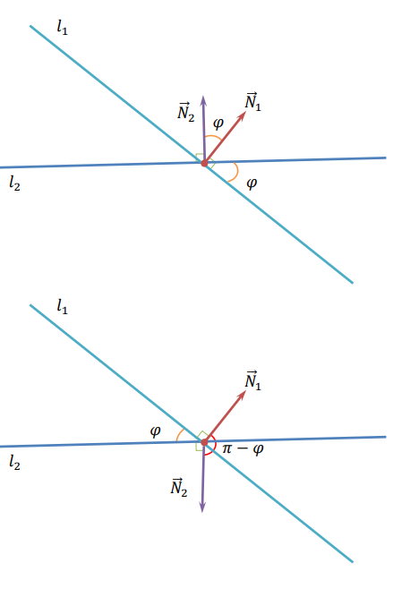
Определение.
Если прямые 𝑙1 и 𝑙2 параллельны или совпадают, то угол между ними равен нулю.
Пусть теперь прямые 𝑙1 и 𝑙2 пересекаются в однои точке. Углом 𝜑 между прямыми 𝑙1 и 𝑙2 называется тот из углов, образованных этими прямыми, которыи лежит в пределах от 0 до 𝜋 2 .
Если векторы нормалей к прямым 𝑙1 и 𝑙2 составляют острый или прямой угол, то этот угол равен углу 𝜑 между прямыми.
Если же векторы нормалей составляют тупой угол, то он равен 𝜋 − 𝜑.

Таким образом, либо 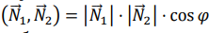, либо , откуда
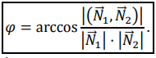
Аналогично угол между прямыми 𝑙1 и 𝑙2 выражается через угол между их направляющими векторами:
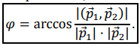
Уравнение прямой в отрезках
Если 𝐴, 𝐵, 𝐶 ≠ 0, то из общего уравнения прямой можно получить уравнение прямой в отрезках:
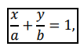
где 𝑎 = − 𝐶/𝐴 , 𝑏 = − 𝐶/𝐵 — отрезки, которые прямая отсекает на координатных осях.

№16

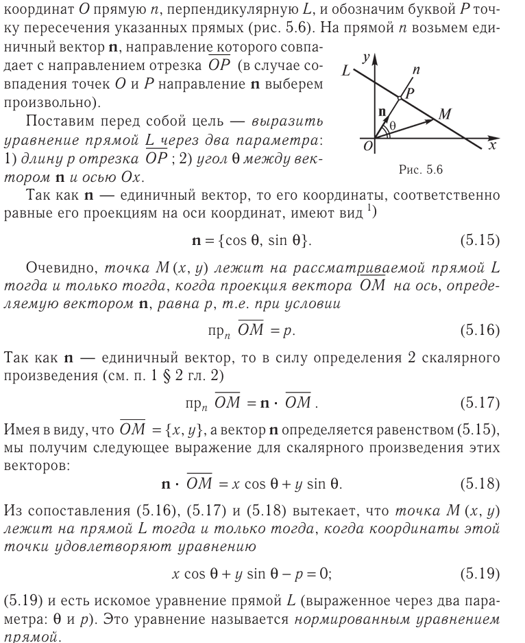

Уравнение пучка прямых.
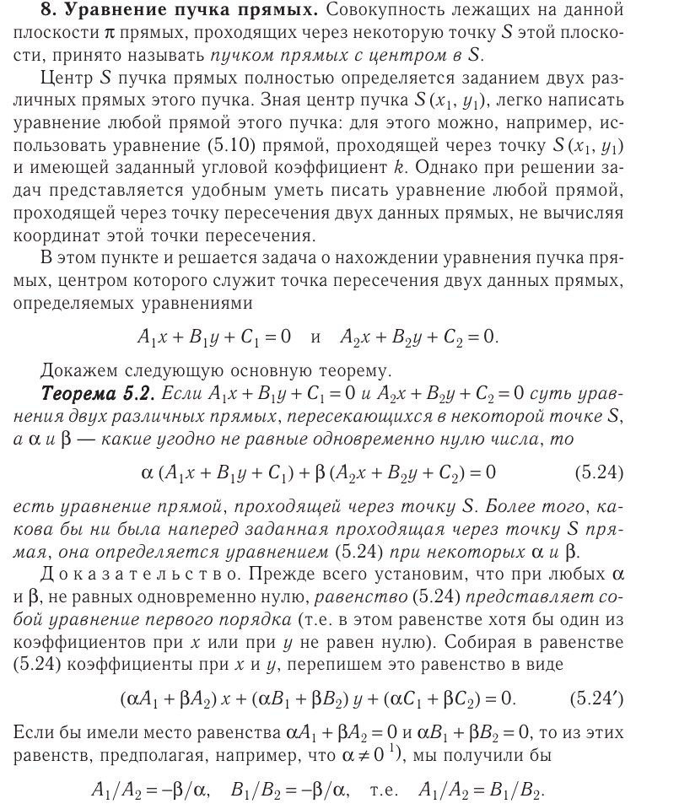
№17
Общее уравнение плоскости; в отрезках на осях.

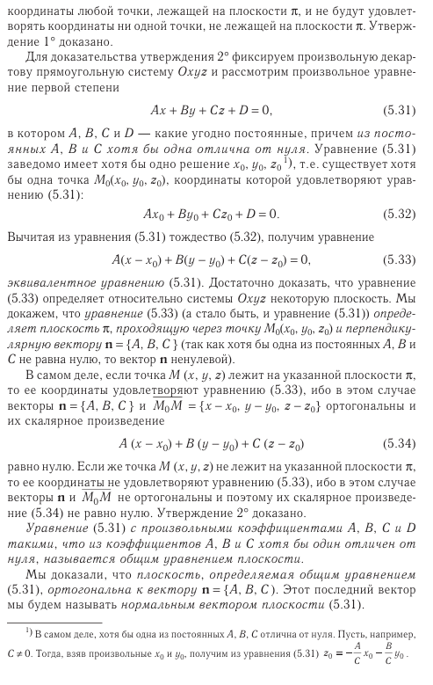
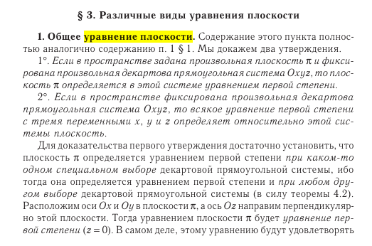

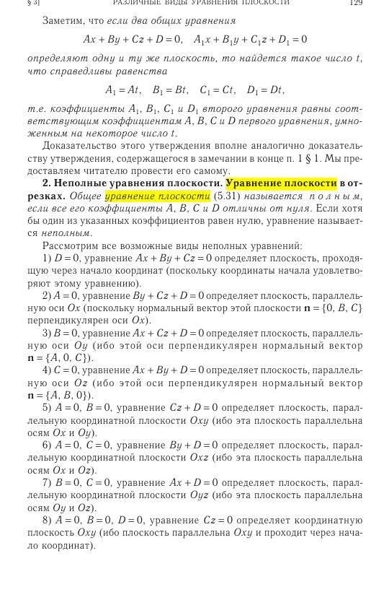
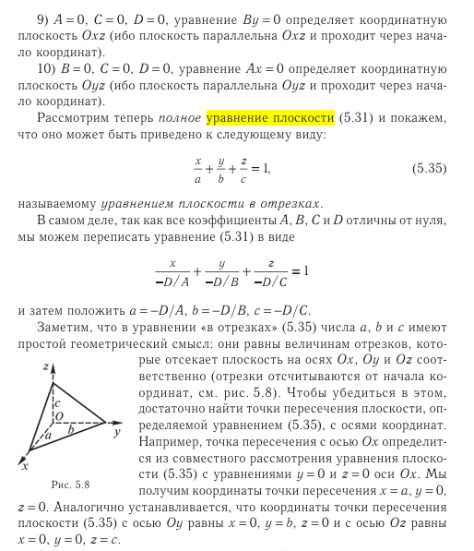

№18
Уравнение плоскости в нормальной форме.
Уравнение плоскости в нормальной форме имеет вид x cos(α) + y cos(β) + z cos(γ) − p = 0, где:
α, β, γ — углы между осями координат Ox, Oy, Oz, и направленным отрезком OP (P — основание перпендикуляра, проведённого из начала координат O на данную плоскость);
p — длина отрезка OP.

Также нормальное уравнение плоскости может быть записано в виде x cos(α) + y cos(β) + z cos(γ) − r = 0, где r — расстояние от начала координат до плоскости, а α, β, γ — это углы между единичным вектором n, ортогональным плоскости и координатными осями Ox, Oy, Oz, соответственно.

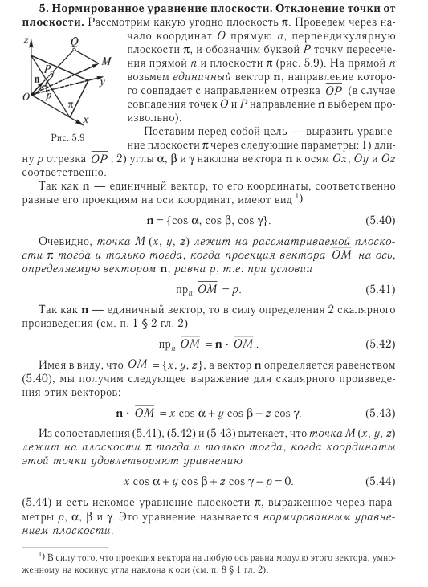
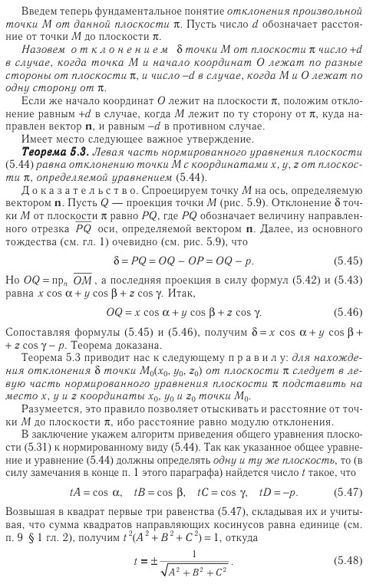
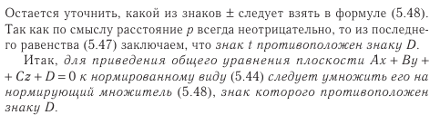

№19
Особенности в расположении плоскости:
мы знаем, что каждое уравнение:
Ax+ By+ Cz + D=0
(в декартовых координатах) определяет плоскость. Рассмотрим частные случаи, именно, случаи, когда какие-либо из коэффициентов А, В, С, D обращаются в нуль:
- D= 0; уравнение имеет вид Ax+ By+ Cz = 0 и определяет плоскость, проходящую через начало координат. Действительно, числа х= 0, у= 0, z= 0 удовлетворяют уравнению Aх+ By+ Cz = 0. Следовательно, начало координат принадлежит плоскости.

- C= 0; уравнение имеет вид Ax+ By+ D= 0 и определяет плоскость, параллельную оси Oz (или проходящую через эту ось). Действительно, в этом случае нормальный вектор n = {A; В; C} имеет нулевую проекцию на ось Oz (C=0); следовательно, этот вектор перпендикулярен к оси Oz, а сама плоскость параллельна ей (или проходит через нее). По аналогии А = 0 и B = 0.

- B=0 и C=0; уравнение имеет вид Ax+ D=0 и определяет плоскость, параллельную координатной плоскости Oyz (или совпадающую с ней). Действительно, в этом случае нормальный вектор n = {A; В; C} имеет нулевые проекции на оси Оу и Oz (B= 0 и C= 0); следовательно, вектор n перпендикулярен к осям Оу и Oz, а сама плос-кость параллельна им (или проходит через каждую из них). Но это и означает, что плоскость, определяемая уравнением Ax+ D = 0,параллельна плоскости Oyz или совпадает с ней. В том же самом. По аналогии A = 0; C = 0 и B = 0; A = 0
Можно убедиться иным путем, так: представим уравнение Ax + D = 0 в виде: $x= - \frac{-D}{A}$ и положим $a= - \frac{-D}{A}$ ; получим x = a. Согласно этому уравнению все точки плоскости имеют одинаковые абсциссы x = а и следовательно расположены на одном расстоянии от плоскости Oyz (впереди, если a > 0, позади, если a < 0); следовательно плоскость определимая таким уравнением параллельна плоскости Oyz. Отсюда ясно также что а есть величина отрезка, который отсекает плоскость на оси Оx, если считать от начала координат. В частности если D = 0, то и а = 0 в этом случае рассматриваемая плоскость совпадает с плоскостью Oyz. Таким образом уравнение x = 0 определяет плоскость Oyz

Взаимное расположение плоскостей:
- Плоскости могут быть параллельны при равенстве их нормальных векторов, то есть:
Две плоскости заданы уравнениями A₁ x + B₁ y + C₁ z + D₁ = 0 и A₂ x + B₂ y + C₂ z + D₂ = 0 соответственно. Их нормальные вектора n₁(A₁, B₁, C₁) и n₂(A₂, B₂, C₂) соответственно. В случае когда n₁ = n₂ плоскости параллельны, в противном случае плоскости не являются параллельными.
- Плоскости могут пересекаться, если нормальные векторы не коллинеарны (не параллельны) то есть: Плоскости пересекаются по прямой. Это происходит, когда система уравнений, описывающая плоскости, имеет бесконечно много решений, образующих линию пересечения.
- Совпадающие плоскости: Если две плоскости заданы одинаковыми уравнениями (или одно является линейной комбинацией другого), они совпадают и представляют собой одну и ту же плоскость
- Плоскости могут быть перпендикулярны при перпендикулярности их нормальных векторов. Это можно проверить с помощью скалярного произведения, оно должно равняться нулю то есть:
Два вектора нормали n₁(A₁, B₁, C₁) и n₂(A₂, B₂, C₂) их скалярное произведение (n₂,n₂) = A₁A₂ +B₁B₂ + C₁C₂ = 0
- Скользящие плоскости: хз просто нашёл в гугле их нам про них не говорили

№20
Виды уравнения прямой (общее уравнение, каноническая форма):
- Общие уравнения прямой. Прямую l в пространстве можно рассматривать как линию пересечения двух непараллельных плоскостей π1 и π2. Точки этой прямой одновременно принадлежат обеим плоскостям, а значит, их координаты должны одновременно удовлетворять общим уравнениям обеих плоскостей, которые вместе образуют общие уравнения прямой: $\left\{\begin{aligned}A_{1}x+B_{1}y +C_{1}z +D_{1} =0 \\ A_{2}x+B_{2}y +C_{2}z +D_{2} =0\end{aligned}\right.$. Ещё уравнение прямой могут записывать в следующем виде: Ax + By + C = 0
- Каноническое уравнение прямой. Можно получить из общих уравнений путём алгебраических преобразований. На плоскости имеет вид $\frac{x- x_{0}}{l}= \frac{y- y_{0}}{m}= \frac{z- z_{0}}{n}$, где (x₀, y₀, z₀) — координаты произвольной точки на прямой, а (l, m, n) — координаты направляющего вектора прямой, то есть вектора, параллельного прямой.

№21
Виды уравнения прямой (параметрическая форма, через 2 точки):
- Параметрическое уравнение прямой. Получается из канонического уравнения прямой путём обозначения буквой t каждого из равных отношений: $\frac{x- x_{0}}{l}= \frac{y- y_{0}}{m}= \frac{z- z_{0}}{n}=t$ , Отсюда $\left\{\begin{aligned}x=x_{0}+lt \\ y=y+mt \\ z=z_{0}+nt\end{aligned}\right.$ - Это параметрическое уравнение прямой проходящей через точку M(x₀, y₀, z₀)
- Уравнение прямой проходящей через 2 точки. Получается из канонического уравнения следующим образом: Выберем две произвольные точки M₁(x₁, y₁, z₁) и M₂(x₂, y₂, z₂). В качестве направляющего вектора возьмём M₁M₂, отсюда $l= x_{2}-x_{1}, m= y_{2}-y_{1}, n= z_{2}-z_{1}$, Получим $\frac{x- x_{1}}{x_{2}-x_{1}}= \frac{y- y_{1}}{y_{2}-y_{1}}= \frac{z- z_{1}}{z_{2}-z_{1}}$ Это и есть уравнения прямой проходящей через 2 данные точки M₁(x₁, y₁, z₁) и M₂(x₂, y₂, z₂).

